传感器与自动检测技术 全真模拟试卷五
线
订
装
班
级
：
姓
名
：
学
号
：
专
业
：
密
封
线
试卷一（闭卷）

（考试时间90分钟，总分80分）

题 号 | 一 | 二 | 三 | 总分
分 数
评卷人

- 单项选择题（本大题共10小题，每小题2分，共20分）
在每小题列出的四个选项中只有一个选项是符合题目要求的，请将正确选项前的字母填在题后的括号内。错选、多选和未选均不得分。
1、传感器的主要功能是（ ）。
A. 检测和转换 B. 滤波和放大
C. 调制和解调 D. 传输和显示
2、在直流电路中使用电流表和电压表测量负载功率的测量方法属于（ ）。
A. 直接测量 B. 间接测量
C. 组合测量 D. 等精度测量
3、电阻应变片配用的测量电路中，为了克服分布电容的影响，多采用( )。
A．直流平衡电桥 B．直流不平衡电桥
C．交流平衡电桥 D．交流不平衡电桥
4、差动螺线管式电感传感器配用的测量电路有( )。
A．直流电桥 B．变压器式交流电桥
C．差动相敏检波电路 D．运算放大电路
5、实用热电偶的热电极材料中，用的较多的是（ ）。
A．纯金属 B．非金属
C．半导体 D．合金
6、光电管和光电倍增管的特性主要取决于（ ）。
A．阴极材料 B．阳极材料
C．纯金属阴极材料 D．玻璃壳材料
7、用光敏二极管或三级管测量某光源的光通量时，是根据它们的什么特性实现的( )。
A．光谱特性 B．伏安特性
C．频率特性 D．光电特性
8、超声波测量物位是根据超声波在两种介质的分界面上的什么特性而工作的（ ）。
A. 反射 B. 折射 C. 衍射 D. 散射
9、下列关于微波传感器的说法中错误的是（ ）。
A.可用普通电子管与晶体管构成微波振荡器
B.天线具有特殊结构使发射的微波具有尖锐的方向性
C.用电流—电压特性呈非线性的电子元件做探测微波的敏感探头
D.可分为反射式和遮断式两类
10、用N型材料SnO₂制成的气敏电阻在空气中经加热处于稳定状态后，与NO₂接触后（ ）。
A．电阻值变小 B．电阻值变大
C．电阻值不变 D．不确定

二、简答题（本大题共5小题，每小题6分，共30分）
1、什么是传感器动态特性和静态特性？简述在什么条件下只研究静态特就能够满足通常的需要，而在什么条件下一般要研究传感器的动态特性？实现不失真测量的条件是什么？
2、分析如图所示自感传感器当动铁心左右移动时自感L变化情况（已知空气隙的长度为x1和x2，空气隙的面积为S，磁导率为μ，线圈匝数W不变）。
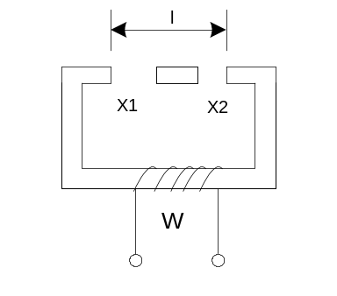
3、试从材料特性、灵敏度、稳定性等角度比较石英晶体和压电陶瓷的压电效应。
4、什么是霍尔效应？霍尔电势与哪些因素有关？如何提高霍尔传感器的灵敏度？
5、光导纤维是利用哪种光学现象进行导光的？光纤的数值孔径有何意义？

三、分析计算题（本大题共3小题，每小题10分，共30分）
注意：自动化、电气专业的学生第1小题必做，并从第2－4小题中选做两个小题；测控专业的学生在4个小题中任选3个小题。
1、已知某金属棒的长度和温度之间的关系为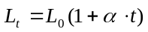。在不同温度下，测得该金属棒的长度如下表所示。请用最小二乘法估计0℃时金属棒的长度和金属的线膨胀系数。
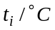 | 10.0 | 40.0 | 70.0 | 100.0
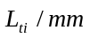 | 20.0 | 21.0 | 23.0 | 24.0
2、有一台变间隙非接触式电容测微仪，其传感器的极板半径r=4mm，假设与被测工件的初始间隙d₀=0.3mm.试求：
（1）如果传感器与工件的间隙变化量增大△d=10μm，电容变化量为多少？
（2）如果测量电路的灵敏度Ku=100mV/pF,则在间隙增大△d=1μm时的输出电压为多少？
3、使用镍铬-镍硅热电偶，其基准接点为30 ℃ ，测温接点为400 ℃时的温差电动势为多少？若仍使用该热电偶，测得某接点的温差电动势为10.275mV，则被测接点的温度为多少？
镍铬-镍硅热电偶分度表 （参考端温度为0℃）
工作端温度/℃ | 0 | 10 | 20 | 30 | 40 | 50 | 60 | 70 | 80 | 90
工作端温度/℃ | 热电动势/mV
0 | 0.000 | 0.397 | 0.798 | 1.203 | 1.611 | 2.022 | 2.436 | 2.850 | 3.266 | 3.681
100 | 4.095 | 4.508 | 4.919 | 5.327 | 5.733 | 6.137 | 6.539 | 6.939 | 7.338 | 7.737
200 | 8.137 | 8.537 | 8.938 | 9.341 | 9.745 | 10.151 | 10.560 | 10.969 | 11.381 | 11.793
300 | 12.207 | 12.623 | 13.039 | 13.456 | 13.874 | 14.292 | 14.712 | 15.132 | 15.552 | 15.974
400 | 16.395 | 16.818 | 17.241 | 17.664 | 18.088 | 18.513 | 18.938 | 19.363 | 19.788 | 20.214
500 | 20.640 | 21.066 | 21.493 | 21.919 | 22.346 | 22.772 | 23.198 | 23.624 | 24.050 | 24.476
4、利用某循环码盘测得结果为“1010”，设循环码盘的电刷初始位置为“0000”，该码盘的最小分辨率是多少？其实际转过的角度是多少？如果 要求每个最小分辨率对应的码盘圆弧长度最大为1mm，则码盘半径应有多大？

试卷二（开卷）
（考试时间30分钟，总分20分）

题 号 | 评卷人 | 得 分
综合设计分析题

综合设计分析题（本大题共20分）
在如图所示的悬臂梁测力系统中，可能用到4个相同特性的电阻应变片,,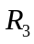,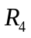，各应变片灵敏系数K=2，初值为100Ω。当试件受力F时，若应变片要承受应变，则其平均应变为ε= 1000μm/m。测量电路的电源电压为直流3V。
（1）若只用1个电阻应变片构成单臂测量电桥，求电桥输出电压及电桥非线性误差。
（2）若要求用2个电阻应变片测量，且既要保持与单臂测量电桥相同的电压灵敏度，
又要实现温度补偿，请画图标出2个应变片在悬臂梁上所贴的位置，绘出转换电桥，标明这2个应变片在桥臂中的位置？
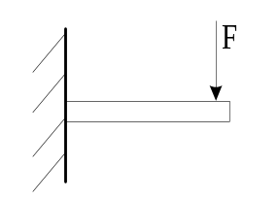（3）要使测量电桥电压灵敏度提高为单臂工作时的4倍，请画图标出各个应变片在悬臂梁上所贴的位置，绘出转换电桥，标明各应变片在各桥臂中的位置，并给出此时电桥输出电压及电桥非线性误差大小？

